DATE DE IDENTIFICARE CDL

- Instituția de învățământ: Colegiul Economic ”Ion Ghica” Târgoviște
- Denimirea operatorului economic/instituției publice partenere S.C. BTM TANIA TURISM S.R.L.
- Titlul CDL: Tehnici și instrumente de promovare utilizate în turism
- Tipul CDL - ului: rezultate ale învățării suplimentare care răspund nevoilor operatorului economic/instituției publice partenere – aprofundare
- Profilul/Domeniul de pregătire generală: Servicii/Turism
- Calificarea profesională – Tehnician în turism/Tehnician în hotelărie
- Clasa a XII a
- Număr de ore: 58

Autorii: Funieru Constanța, Banu Nicoleta (reprezentant operator economic)

- Notă de prezentare
Curriculum – ul în dezvoltare locală ca și componentă a ofertei educaționale (curriculare) din domeniul de pregătire de bază Turism, face parte din cultura de specialitate și pregătirea practică săptămânală, aferente clasei a XI a, învățământ liceal – filiera tehnologică.
Are alocat un număr de 62 ore/an, conform planului de învăţământ.
Curriculumul în dezvoltare locală (CDL) constituie oferta curriculară specifică fiecărei unităţi de învăţământ şi este realizat în parteneriat cu operatorii economici/instituții publice partenere ale unității de învățământ asigurându-se astfel cadrul necesar adaptării pregătirii profesionale a elevilor la cerinţele pieţei muncii locale și/sau regionale.
Proiectarea şi evaluarea curriculumului în dezvoltare locală implică angajarea partenerilor sociali (agenţi economici, asociaţii/organizaţii locale ale angajatorilor şi/sau ale angajaţilor) în procesul de identificare a competenţelor specifice pieţei forţei de muncă locale şi a situaţiilor de învăţare oferite elevilor.
Scopul modulului CDL Tehnici și instrumente de promovare utilizate în turism urmărește dezvoltarea competențelor de comunicare ale elevului de clasa a XII a pentru participarea de succes în relațiile contractuale și nu numai.
Rolul CDL-ului în pregătirea de specialitate a elevului este dobândirea de către elevi a rezultatelor învățării necesare cerințelor prezente și viitoare pe piața muncii, cât și a rezultatelor învățării transferabile în domeniul turism.
Operatorul economic este direct interesat de dezvoltarea competențelor de relaționare și comunicare ale elevilor, de adapratrea la noile cerințe ale economiei de piață.
Este esențial pentru elevul de liceu să își cunoască abilitățile legate de capacitatea de relaționare și comunicare, să poată identifica valorile care să îl conducă către o carieră corespunzătoare aspirațiilor dar și competențelor deținute. Agentul economic asigură echilibrul între nevoile angajatului, așteptările cu privire la munca în sine, potențialul și năzuințele proprii. Integrarea mai ușoară a absolventului pe o piață a muncii aflată într-o permanentă schimbare este o responsabilitate atât pentru elev, școală, familie dar și pentru operatorul economic/instituția parteneră care își aigură potențialii angajați, odată cu finalizarea studiilor.
Situațiile de învățare care răspund nevoilor de formare identificate împreună
cu agentul economic:
- Precizarea surselor de informare specifice industriei turismului.
- Precizarea oportunităților oferite de utilizarea Intemetului în promovarea produselor.
- Argumentarea rațională a utilizării cu responsabilitate și creativitate a mijloacelor media interactive.
- Utilizarea de instrumente digitale pentru a produce, prezenta și înțelege informații legate de întreprindere.
- Dezvoltarea creativității și aplicarea ei în diverse contexte profesionale.
Descrierea nevoilor de formare cărora le răspunde CDL-ul și a rezultatelor
învățării propuse a fi dobândite.
- Dobândirea de către elevi a unor competente suplimentare fată de cele propuse prin curriculum-ul diferențiat, necesare formării abilităților practice necesare la viitorul loc de muncă .
- Aplicarea deprinderilor de învățare, pentru realizarea unui management eficient al carierei.
- Adoptarea unei atitudini pozitive în prezentarea traseului profesional.
- Colaborarea cu membrii echipei de lucru, în scopul îndeplinirii sarcinilor de la locul de muncă.
- Asumarea, în cadrul echipei de la locul de muncă, a responsabilității pentru sarcina de lucru primită.
Lista unității/unităților de rezultate ale învățării din SPP1 vizate căreia/cărora le sunt integrate rezultate ale învățării propuse spre Aprofundare
URÎ 14 DERULAREA ACTIVITĂȚII ÎN AGENȚIA DE TURISM
URÎ 15: DECONTAREA SERVICIILOR PRESTATE

2. Tabel de corelare dintre rezultatele învățării și conținuturile învățării

Rezultate ale învățării suplimentare/  Rezultate ale invatarii propuse spre extindere |  |  | Conținuturile  învățării | Situații de învățare
Cunoștințe | Abilități | Atitudini
10.1.1. Descrierea elementelor componente ale mixului de marketing.  - Descrierea canalelor de distribuție în turism  - Prezentarea principalelor mijloace de promovare a produselor și serviciilor turistice | 10.2.1 Identificarea componentelor mixului de marketing.  - Alegerea canalelor de distribuție adecvate comercializării produselor și serviciilor turistice  - Elaborarea materialelor publicitare în turism, utilizând și echipamentele multimedia | 10.3.1. Manifestarea independenței în stabilirea componentelor mixului de marketing.  15.3.3.Argumentarea într-un mod convingător a modalității de comercializare și promovare cu cea mai mare eficiență în situația dată  15.3.3.Argumentarea într-un mod convingător a modalității de comercializare și promovare cu cea mai mare eficiență în situația dată | 1. Marketing-mix, instrument al politicii de marketing în domeniul turismului  - Politica de distribuție  -Distribuția produsului turistic  - Căile de acces la produsele turistice  - Canale de distribuție  - Politica de promovare  Mijloace de promovare specifice activităților turistice:  - Umane (personalul de conducere, personal din turism, etc.);  -Materiale (panouri publicitare, indicatoare, , fotografii, cărţi de vizită, pliante, ghiduri, publicitate în mijloace mass-media, etc.);  Calitatea mijloacelor promoționale:  - publicitate în presă, cinematografe, radio, TV  -tipărituri  -reclama  -panouri  -expoziții | Dezvoltarea capacității de identificare a componentelor mixului de marketing  Identificarea mijloacelor de promovare specifice activitățile turistice
15.1.1.Prezentarea elementelor componente ale produsului turistic.  15.1.2. Descrierea  componentelor produsului turistic. | 15.2.1.Stabilirea rolului componentelor produsului turistic în asigurarea satisfacției consumatorilor.  15.2.2.Analizarea principalelor caracteristici ale produselor turistice. | 15.3.1. Implicarea activă în analizarea componentelor produsului turistic și a caracteristicilor acestuia. | 2. Analiza mediului de afaceri al firmei turistice  - Introducere în mediul de afaceri al firmei turistice  - Micromediul firmei turistice  -Macromediul firmei turistice  - Analiza mediului de afaceri | Dezvoltarea capacității de identificare a mediului de afaceri al firmei turistice
15.1.3.Descrierea etapelor pentru conceperea  produselor turistice.  15.1.4.Stabilirea categoriilor de produse turistice ce pot fi oferite clienților. | 15.2.3..Culegerea informațiilor de pe piață referitoare la destinațiile solicitate, pentru conceperea de noi produse turistic. | 15.3.2. Colaborarea în echipă pentru combinarea componentelor produsului turistic în vederea elaborării programelor adaptate cerințelor pieței. | 3. Planificarea strategică de marketing  -Planificarea strategică  - Componentele deciziei strategice de marketing  - Planul strategic | Dezvoltarea capacității de planificare strategică de marketing

3. Lista minimă de resurse materiale (echipamente, unelte și instrumente, machete, materii prime și materiale, documentații tehnice, economice, juridice etc.) necesare dobândirii rezultatelor învățării (existente în școală sau la operatorul economic)
- Dotările specifice sălilor de clasă;
- Flipchart, markere;
- Normative specifice, pliante, ghiduri cu specific de alimentație, fișe de lucru și de documentare;
- Aparatură multimedia: computere, multifuncționale, videoproiector;
- Aparatură pentru multiplicarea fișelor de lucru, de evaluare și a altor materiale necesare activității;
- Filme didactice;
- Fișe de lucru și fișe de evaluare;
- Alte tipuri de dotări, identificate de cadrele didactice ca fiind necesare pentru activitățile planificate

- Sugestii metodologice
Conţinuturile CDL- ului Tehnici și instrumente de promovare utilizate în turism trebuie să fie abordate într-o manieră integrată, corelată cu particularităţile şi cu nivelul iniţial de pregătire al elevilor.
Numărul de ore alocat fiecărei teme rămâne la latitudinea cadrelor didactice care predau CDL- ul, în funcţie de dificultatea temelor, de nivelul de cunoştinţe anterioare ale colectivului cu care lucrează, de complexitatea materialului didactic implicat în strategia didactică şi de ritmul de asimilare a cunoştinţelor de către colectivul instruit.
CDL- ul Tehnici și instrumente de promovare utilizate în turism are o structură flexibilă, deci poate încorpora, în orice moment al procesului educativ, noi mijloace sau resurse didactice. Pregătirea se recomandă a se desfăşura în laboratoare sau/şi în cabinete de specialitate, ateliere de instruire practică din unitatea de învăţământ sau de la operatorul economic.
Pregătirea în cabinete/ laboratoare tehnologice/ ateliere de instruire practică din unitatea de învăţământ sau de la operatorul economic are importanţă deosebită în atingerea rezultatelor învăţării.
Se recomandă abordarea instruirii centrate pe elev prin proiectarea unor activităţi de învăţare variate, prin care să fie luate în considerare stilurile individuale de învăţare ale fiecărui elev, inclusiv adaptarea la elevii cu CES.
Aceste activități de învățare vizează:
- aplicarea metodelor centrate pe elev, pe activizarea structurilor cognitive şi operatorii ale elevilor, pe exersarea potenţialului psihofizic al acestora, pe transformarea elevului în coparticipant la propria instruire şi educaţie;
- îmbinarea şi alternanţa sistematică a activităţilor bazate pe efortul individual al elevului (documentarea după diverse surse de informare, observaţia proprie, exerciţiul personal, instruirea programată, experimentul şi lucrul individual, tehnica muncii cu fişe) cu activităţile ce solicită efortul colectiv (de echipă, de grup) de genul discuţiilor, asaltului de idei, etc.;
- folosirea unor metode care să favorizeze relaţia nemijlocită a elevului cu obiectele cunoaşterii, prin recurgere la modele concrete;
- însuşirea unor metode de informare şi de documentare independentă, care oferă deschiderea spre autoinstruire, spre învăţare continuă.
Aceste activități de învățare vizează:
- aplicarea metodelor centrate pe elev, pe activizarea structurilor cognitive și
operatorii ale elevilor, pe exersarea potențialului psihofizic al acestora, pe transformarea elevului în coparticipant la propria instruire și educație;
- îmbinarea și alternanța sistematică a activităților bazate pe efortul individual al
elevului cu activitățile ce solicită efortul colectiv (de echipă, de grup) de genul discuțiilor, asaltului de idei etc;
- folosirea unor metode care să favorizeze relația nemijlocită a elevului cu obiectele cunoașterii, prin recurgere la modele concrete;
- însușirea unor metode de informare și de documentare independentă, care oferă deschiderea spre autoinstruire, spre învățare continuă.
Un exemplu de metodă didactică ce poate fi folosită în activitățile de învățare online este METODA CIORCHINELE sau METODA HARTA CONCEPTUALĂ
Tabel rezultate ale învățării vizate:
Rezultate ale învățării suplimentare/  Rezultate ale invatarii propuse spre extindere |  |  | Conținuturile  învățării | Situații de învățare
Cunoștințe | Abilități | Atitudini
- Descrierea canalelor de distribuție în turism  - Prezentarea principalelor mijloace de promovare a produselor și serviciilor turistice | - Alegerea canalelor de distribuție adecvate comercializării produselor și serviciilor turistice  - Elaborarea materialelor publicitare în turism, utilizând și echipamentele multimedia | 15.3.3.Argumentarea într-un mod convingător a modalității de comercializare și promovare cu cea mai mare eficiență în situația dată  15.3.3.Argumentarea într-un mod convingător a modalității de comercializare și promovare cu cea mai mare eficiență în situația dată | - Politica de promovare  Mijloace de promovare specifice activităților turistice:  - Umane (personalul de conducere, personal din turism, etc.);  -Materiale (panouri publicitare, indicatoare, , fotografii, cărţi de vizită, pliante, ghiduri, publicitate în mijloace mass-media, etc.);  Calitatea mijloacelor promoționale:  - publicitate în presă, cinematografe, radio, TV  -tipărituri  -reclama  -panouri  -expoziții | Identificarea mijloacelor de promovare specifice activităților  turistice;

Scurtă descriere a metodei:
Ciorchinele este o metodă de brainstorming neliniară care stimulează găsirea conexiunilor dintre idei.
Metoda Harta conceptuală este:
- un instrument important pentru predarea, învăţarea, cercetarea şi evaluarea la toate nivelurile şi toate disciplinele;
- modalitate de organizare logică şi vizuală a informaţiilor, evidenţiind relaţiile dintre diverse concepte şi idei;
- reprezentare grafică a componentelor unui proces sau concept, precum şi a relaţiilor dintre ele;
- oglindă a modului de gândire a celui care o elaborează;
- dezvoltă creativitatea şi spiritul inventiv.

Obiective:
- Înțelegerea rolului mijloacelor de promovare specifice activităților turistice
- Promovarea imaginii unității prin prin intermediul personalului
- Promovarea imaginii unității prin prin intermediul materialelor publicitare

Mod de organizare a activității online/a clasei:
Frontal
Colaborativ
Resurse materiale:
- Calculator/laptop/tabletă/telefon mobil
- Internet
- Material video youtube: https://www.youtube.com/watch?v=tGqwhtLxhPI
- Aplicația Mindmup: https://www.mindmup.com/
- Aplicația Bubbl.us: https://bubbl.us
- Aplicația Coggle: https://coggle.it/

Durată: 45 minute
Modalitatea de aplicarea metodei pentru conținutul ales - Etape de lucru:
1. Activitatea se va desfășura frontal.
2. Profesorul anunță tema de studiu „Mijloace de promovare specifice activităților turistice“ și le propune elevilor vizionarea unui material video.
3. Elevii urmăresc un material video partajat de profesor:
• link: https://www.youtube.com/watch?v=tGqwhtLxhPI
4. După vizionarea materialului video, elevii răspund la întrebările profesorului și completează cercetarea conform metodei Ciorchinele sau metodei Harta conceptuală:
• se scrie tema „Mijloace de promovare specifice activităților turistice“ în mijlocul foii de hârtie;
• se notează toate ideile, sintagmele sau cunoştinţele care vin în minte în legătură cu tema în dezbatere, trăgându-se linii între acestea şi cuvântul/tema;
• pe măsură ce se scriu cuvinte, idei noi, se trag linii între toate ideile care par a fi conectate;
• activitatea se opreşte când se epuizează toate ideile sau când s-a atins limita de timp acordată.
5. În etapa finală a lecţiei, ciorchinele poate fi reorganizat utilizându-se anumite concepte supraordonate găsite de elevi sau de profesor.
6. Fișa de lucru realizată prin metoda Ciochinele sau metoda Harta conceptuală face parte din portofoliul profesional al elevului.
Bubble.us (https://bubbl.us) este o aplicaţie simplă pentru crearea de hărţi conceptuale colaborative online.
Hărţile pot fi stocate sau exportate ca imagini sau html pentru a fi publicate pe blog sau în pagină web, pot fi printate sau trimise prin e-mail.
Aplicaţia online Bubble.us este utilă datorită uşurinţei de utilizare, având o interfaţă simplă şi intuitivă.
Pentru realizarea următoarei scheme a fost utilizată aplicația de lucru online MindMup https://www.mindmup.com/
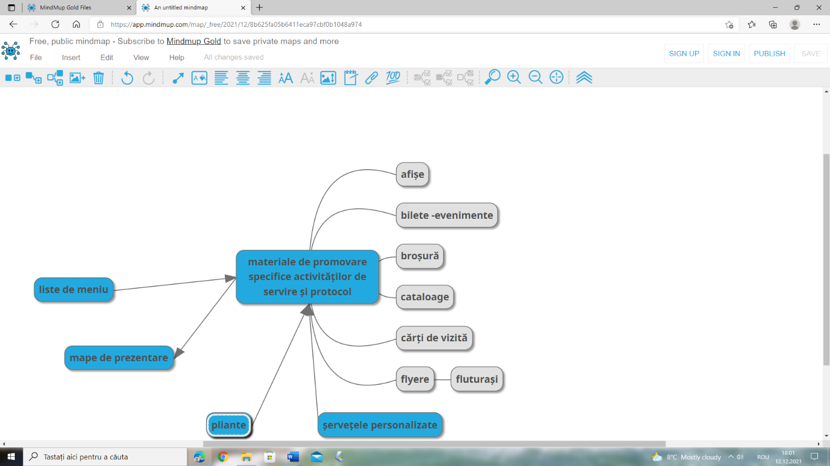

Link: https://app.mindmup.com/map/_free/2021/12/8b625fa05b6411eca97cbf0b1048a974

Coggle (https://coggle.it/) este o aplicație web gratuită care poate fi utilizată pentru crearea de hărţi conceptuale colaborative online, simplu și rapid. Aplicația oferă posibilitatea completării textului cu imagini și link-uri video de pe youtube, ceeace mărește complexitatea informațiilor stocate și oferite elevilor.
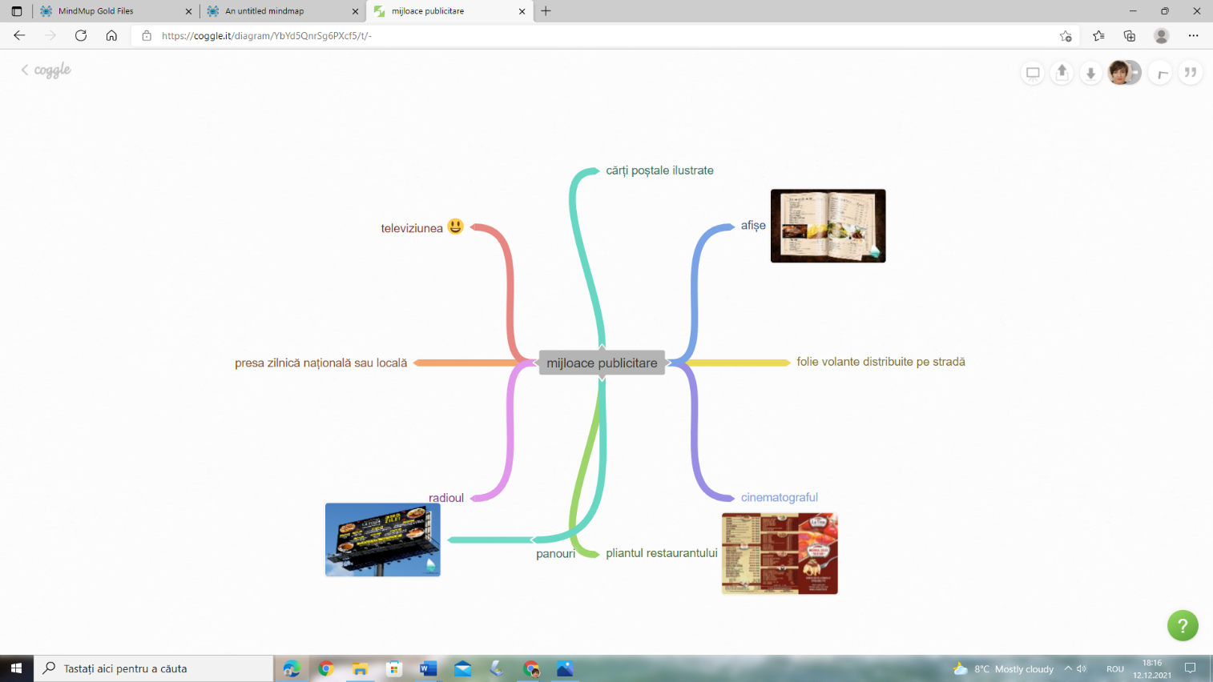

Elevii sunt invitați să adauge noi informații, imagini, videoclipuri pentru a completa harta conceptuală cu tema „Mijloace de promovare specifice activităților turistice“ de la link-ul următor:
Link: https://coggle.it/diagram/YbYd5QnrSg6PXcf5/t/-
5. Sugestii privind evaluarea
Sugestiile privind evaluarea vor fi definite prin raportare la specificul rezultatelor învăţării urmărite şi al conţinuturilor învăţării prevăzute; vor fi formulate tipuri/ metode de evaluare și exemple de instrumente/ itemi de evaluare, cu detalieri pentru acele rezultate ale învățării prezentate la sugestiile metodologice.
Evaluarea reprezintă partea finală a demersului de proiectare didactică, prin care profesorul va măsura eficienţa întregului proces instructiv-educativ. Evaluarea urmăreşte măsura în care elevii şi-au achiziţionat rezultatele învăţării propuse în standardele de pregătire profesională.
Evaluarea rezultatelor învățării poate fi:
a. La începutul CDL – evaluare iniţială.
- Instrumentele de evaluare pot fi orale şi scrise.
- Reflectă nivelul de pregătire al elevului.

b. În timpul parcurgerii CDL, prin forme de verificare continuă a rezultatelor învăţării.
- Planificarea evaluării trebuie să se deruleze după un program
stabilit, evitându-se aglomerarea evaluărilor în aceeaşi perioadă de timp.

- Finală
- Realizată printr-o metodă cu caracter aplicativ şi integrat la sfârşitul
procesului de predare/ învăţare şi care informează asupra îndeplinirii criteriilor de realizare a cunoştinţelor, abilităţilor şi atitudinilor.
Probe orale (de tip interviu sau discuție libera) prin care elevul demonstrează ca este capabil sa obțină informații necesare pentru definirea problemei, sa descrie caracteristicile problemei si sa formuleze problema in funcție de caracteristicile determinate.
Probe scrise (de tip elaborare schematica) prin care elevul demonstrează ca este capabil sa întocmească un plan de rezolvare.
Probe practice (de tip demonstrație) prin care elevul demonstrează ca este capabil sa aplice planul de rezolvare a problemei in contextul determinat.
Probe practice (de tip exercițiu) prin care elevul demonstrează ca este capabil sa aplice rezultatul obținut in situații similare.
Alte instrumente de evaluare ce pot fi utilizate la acest modul :
      - Observarea sistematică a comportamentului elevilor care permite evaluarea atitudinilor fată de o sarcină dată și a comunicării;
- Proiectul
- Verificarea lucrării la finalul ei
- Portofoliul
- Studiul de caz
- Observarea sistematică
- Fișe de evaluare a activității practice

Pentru fiecare compartiment de lucru se va urmări:
Forma probei de evaluare
- Raport
- Prezentare
Forma evaluării :
Nota de grup:
Munca exprimata în produsul grupului poate fi evaluată, iar apoi aceeași notă poate fi dată fiecărui membru al grupului.
Diviziunea muncii in grup si contracte
Fiecare membru al grupului se poate oferi sa facă sau poate sau poate fi desemnat sa facă, fiind apoi evaluat pe aceasta baza, o anumita parte a muncii.
Nota de grup împărțita
Grupului i se poate da o singura nota, iar apoi poate sa cada de acord asupra numărului de astfel de note primate de fiecare membru. Aceasta distribuire a notelor la membrii se face cel mai bine când exista criterii stabilite anterior.
Combinații :
Aceste metode pot fi combinate in diverse feluri:
Note individuale si de grup
În mod normal, fiecare evaluare trebuie să se încheie în cadrul unei singure sesiuni de predare. Orice abatere de la această normă va fi menționată în instrucțiunile specifice fiecărei unități.
Proiectul ca instrument de evaluare complementară, oferă:
  - indicii referitoare la motivaţia pe care o are elevul pentru un modul sau altul din curriculum-ul şcolar;
  - indicii privind implicarea în rezolvarea sarcinilor primite;
  - elevului posibilitatea de a stabili o serie de corelaţii între cunoştinţele studiate anterior şi cele studiate la momentul respectiv;
  - are o pronunţată dimensiune formativă deoarece îl familiarizează pe elev:
  - cu tehnici de investigare,
  - să utilizeze diverse tipuri de raţionamente,
  - să tragă concluzii în urma desfăşurării unui demers cognitiv etc.
Proiectul reprezintă o metodă mai complexă de evaluare care poate furniza informaţii mai bogate în legătură cu competenţele elevilor şi cu progresele pe care ei le-au făcut de-a lungul unei perioade mai îndelungate de timp.
Proiectul este o activitate mult mai amplă decât investigaţia şi presupune ca lucrul să se întindă pe parcursul mai multor zile. În cadrul acestei activităţi elevul poate fi asistat de profesor.
În cadrul unui proiect se evaluează de fapt competenţele care ţin de manipularea informaţiei:
- găsirea unor metode de lucru adecvate;
- utilizarea corespunzătoare a bibliografiei;
- corectitudinea informaţiei;
- organizarea informaţiei şi a materialelor în raport;
- calitatea prezentării.
Proiectul poate fi realizat individual sau în grup. Evaluarea trebuie să ţină cont de acest lucru, nota fiind acordată în funcţie de contribuţia fiecărui elev la proiect. În cazul în care rezultatul final este foarte elaborat, diferenţierea se poate efectua prin notarea departajată a fiecărei secvenţe a raportului, fiecare elev prezentând partea lucrată de el.

Criterii și indicatori de realizare și ponderea acestora
Nr. crt. | Criterii de realizare și ponderea acestora |  | Indicatorii de realizare și ponderea acestora |  |  | Punctaj
1. | Primirea și planificarea sarcinii de lucru | 20% | Analizarea sarcinilor de lucru specifice formulate pentru realizarea activităților. | 30% |  | 6
 |  |  | Alegerea metodelor adaptate sarcinii de lucru și lucrului în echipă. | 40% | 8
 |  |  | Respectarea normelor de dezvoltare durabilă, a normativelor, regulilor și reglementărilor privind igiena, sănătatea și securitatea muncii în spațiile destinate derulării evenimentelor. | 30% | 6
2. | Realizarea sarcinii de lucru | 50% | Respectarea planului de obţinere a calităţii proceselor şi serviciilor | 40% |  | 20
 |  |  | Monitorizarea calității proceselor și serviciilor | 40% |  | 20
 |  |  | Folosirea corespunzătoare a materialelor și documentelor specifice activității în relațiile din cadrul echipelor de lucru | 20% |  | 10
3. | Prezentarea și promovarea sarcinii realizate | 30% | Întocmirea corectă, individual cât și în echipă, a materialelor necesare promovării activităților turistice | 30% |  | 9
 |  |  | Utilizarea corectă a termenilor de specialitate, în cadrul discuțiilor cu diferitele categorii de potențiali clienți, cu colegii de echipă, cu cadrul didactic și cu posibilii furnizorii de servicii. | 30% |  | 9
 |  |  | Argumentarea eficientă a sarcinilor de lucru realizate pentru asigurarea unei activități de cea mai bună calitate, pentru organizarea și derularea activităților de turistice. | 40% |  | 12
TOTAL |  |  |  |  |  | 100p

Bibliografie

      - Capotă V.: Turism – manual pentru clasa a XI a,Editura CD Press, București,2012
      - Dincă C.: (coordonator) – manual clasa a XI a pentru specializarea Tehnician în turism,Editura Ditactică și Pedagogică, București,2007
      - Cucoş, C.: Teorie şi metodologia evaluării, Editura Polirom, Bucureşti, 2008
      - Cerghit I.: Sisteme de instruire alternative şi complementare. Structuri, stiluri, strategii, Editura Aramis, 2002
      - Creţu ,C. : Psihopedagogia succesului, Editura Polirom Iaşi, 1997
      - Cristea ,S.: Dicţionar de pedagogie, Editura Litera Educaţional, Chişinău, 2002

